Pracownia VI – opracowała Agata Peszko -2020-04-21

„Ziemia jest jak……”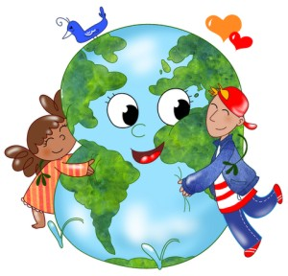
1. Rodzic opowiada dzieciom o naszej planecie
„Ziemia była zawsze naszym domem, kiedyś ludzie bardzo ją kochali, troszczyli się o nią i opiekowali. Nazywali ją Matką i nadali jej piękne imię Gaja. Później ludzie zapomnieli o tym, zaczęli ją niszczyć, siłą wydzierać jej bogactwa i tajemnice. Dlatego Ziemia dziś bardzo choruje i potrzebuje naszej pomocy”.
2. Inscenizacja (na dywanie rozłożony jest szary arkusz papieru - boisko). inscenizuje wiersz „Sznurek Jurka” L. Szołdry, rzucając na papier poszczególne rzeczy, o których jest mowa w wierszu. Tworzy się wielkie dzikie wysypisko.
Tuż za szkołą, bardzo blisko,
kiedyś tam wyrzucił Jurek
poplątany stary sznurek
A nazajutrz obok sznurka
od banana spadła skórka
wyrzucona przez Karola.
Tam też wkrótce Jaś i Ola
wyrzucili bez wahania
swoje torby po śniadaniach
stos papierków po cukierkach
wysypała tam Walerka
Na papierki spadła ścierka,
jakaś pusta bombonierka,
I od lodów sto patyków
pustych kubków moc z plastiku.
Ot tak, od sznurka Jurka,
wnet urosła śmieci górka,
A z tej górki wielka góra,
której szczyt utonął w chmurach
Nie ma miejsca na boisko
lecz śmietnisko mamy blisko
( dorzucić jeszcze plastikowe butelki, szklany słoik, puszkę po napojach.)
Rozmowa na temat wiersza:
- W jaki sposób boisko zamieniło się śmietnik?
- Jak oceniasz postępowanie Jurka i jego kolegów?
- Czy Jurek przewidział konsekwencje wyrzucenia przez siebie poplątanego sznurka?
- Czy znasz miejsca przeznaczone na odpady

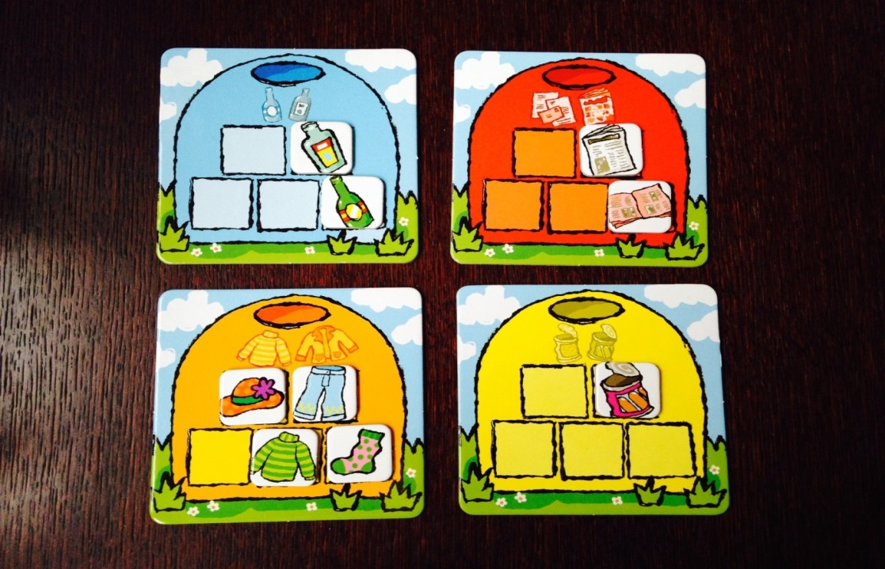
3. „Kosze” – utrwalenie wiadomości na temat segregowania śmieci, utrwalająca zasady segregacji śmieci. R. mówi dzieciom, że do zwykłych koszy nie wyrzuca się: baterii, leków, żarówek, opon, AGD i RTV. Są dla nich przeznaczone specjalne punkty zbiórki.

4.„Jak długo?” – zwrócenie uwagi na problem długiego rozkładania się niektórych śmieci. Dzieci próbują odpowiedzieć na pytanie: Co się dzieje ze śmieciami, które nie trafiają do odpowiednich pojemników?.
Jak długo rozkładają się poszczególne grupy śmieci?
- pogięty rysunek (papier) – 1–6miesięcy
- ogryzek jabłka (bio) 1–5 miesięcy
- reklamówka (plastik) – nawet 400 lat
- puszka (metal) – 50 lat
- plastikowa butelka (plastik) – 400–450 lat
- słoik (szkło) – nigdy
- papierek po cukierku (plastik) – 400 lat
- gazeta (papier) – 6 tygodni
- skórka od banana (bio) – rok
- chusteczka higieniczna (papier) – 2–4 tygodnie.
- Pokoloruj pojemniki na odpowiednie kolory
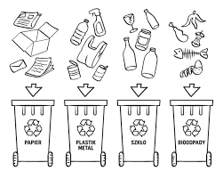

5.„Świat nitką malowany”- maczanie nici lub wełny w farbie (czyste końcówki wystają poza kartkę), układanie wzoru na jednej połowie kartki, złożenie kartki i wyciąganie nici lub wełny; dorysowywanie dowolnych elementów farbami, kredkami lub ołówkiem.Pomoce - nici lub wełna o różnej grubości, farby, kubek, woda, pędzel, kredki,ołówek, karton.

